*- Informe el censo estudiantil actual, del colegio José Joaquín Castro anexa a la Institución Educativa Rural del Sur y la población beneficiada con este establecimiento educativo.*

***N/A***

*- En el mismo sentido, la secretaría de educación deberá presentar informe acerca de cómo se maneja la oferta y demanda educativa, junto con sus estadísticas para el servicio de básica primaria, media y bachillerato de los barrios Ciudad Jardín, Pinos de Oriente, Sector La Primavera y Sector La Cabaña, indicando las instituciones educativas, su capacidad y su área de influencia en relación con estos sectores.*

***N/A***

*- Certifique e indique el área de influencia del colegio José Joaquín Castro anexa a la*

*Institución Educativa Rural del Sur*

*La institución educativa José Joaquín Castro anexa a la Institución Educativa Rural del Sur se encuentra ubicada en el área suroriental de la ciudad de Tunja, debido a su ubicación presta el servicio educativo a la comunidad de la zona, el área de influencia del establecimiento educa cativo está conformada por los siguientes barrios de la zona urbana y veredas de la zona rural ver anexos (mapa Barrios y mapa veredas).*

*ZOBA URBANA*

* *BARRIO CIUDAD JARDIN*
* *BARRIO SAN FRANCISCO*
* *PINOS DE ORIENTE*

*ZONA RURAL*

* *VEREDA CHORROBLANCO - SECTOR LA PRIMAVERA*
* *VEREDA LA CABAÑA - RUNTA*

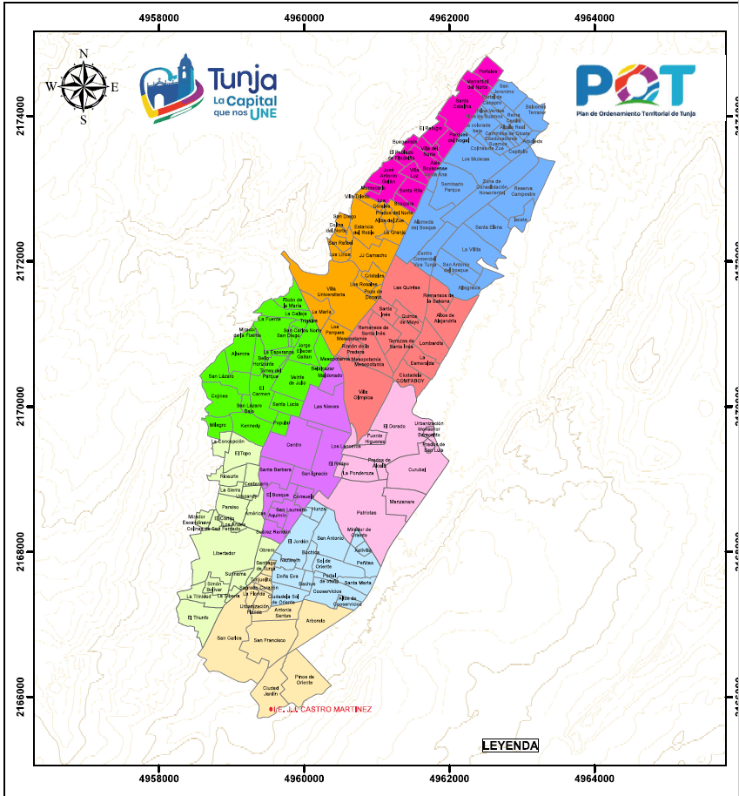

*- Certifique los componentes físicos o infraestructura del establecimiento educativo, así*

*como el componente humano, planta docente y estudiantil de los últimos 5 años. De igual*

*manera los barrios beneficiados. Discriminando el número de estudiantes por cada docente*

*y salón, así como el grado al que pertenecen.*

***N/A***

*- Certifique si la comunidad del colegio José Joaquín Castro anexa a la Institución Educativa*

*Rural del Sur, ha presentado quejas y solicitudes respecto a hacinamiento.*

***N/A***

*- Informar si la secretaría realizó estudio sobre el impacto de la construcción de la Planta*

*de Beneficio Animal antes de la expedición del Acuerdo Municipal 030 de 2022. en caso*

*afirmativo acompañe su informe con los soportes documentales de tal gestión.*

***N/A***